|  |
| --- |
| Idébeskrvivning |

Kundkontakter

Individuellt arbete

|  |
| --- |
| *Författare:* Ellen Nu  *Användarnamn:* en999zz  *Kurs:* ASP.NET Web Forms  *Kurskod:* 1DV406 |

**Upphovsrätt för detta verk**

Detta verk är framtaget i anslutning till kursen ASP.NET Web Forms (1DV406) vid Linnéuniversitetet.

**Du får använda detta verk så här:**

Allt innehåll i detta verk av Mats Loock, förutom Linnéuniversitetets logotyp, symbol och kopparstick, är licensierad under:

|  |  |
| --- | --- |
|  | Creative Commons Erkännande-IckeKommersiell-DelaLika 2.5 Sverige licens. <http://creativecommons.org/licenses/by-nc-sa/2.5/se/> |

**Det betyder att du i icke-kommersiella syften får:**

* kopiera hela eller delar av innehållet
* sprida hela eller delar av innehållet
* visa hela eller delar av innehållet offentligt och digitalt
* konvertera innehållet till annat format
* du får även göra om innehållet

Om du förändrar innehållet så ta inte med Linnéuniversitetets logotyp, symbol och/eller kopparstick i din nya version!

**Innehåll**

Beskrivning 5

Fysisk datamodell 6

Databasdiagram 6

Exempeldata 6

Customer 6

Contact 6

ContactType 6

”Mockup” 7

# 

# Beskrivning

Företaget DeVe vill ha ett verktyg för administration av sina kunder och deras kontaktuppgifter.

Företaget är intresserat av att spara en kunds namn och adress. En kund ska även kunna ha flera kontaktuppgifter av olika slag som till exempel telefonnummer och mejladresser knutet till sig.

Det ska vara möjligt att registrera nya kunder och kontaktuppgifter. Det ska även vara möjligt att ändra och ta bort kunder och kontaktuppgifter.

Kontaktuppgifterna ska kunna vara av olika typer. De olika typer kontaktuppgifter som företaget har behov av är telefonnummer av typerna arbete, hem, mobil och fax samt även mejladresser. Företaget ser idag inget behov av att kunna lägga till, redigera eller ta bort typer av kontaktuppgifter.

Idén är att skapa en webbapplikation som utgör ett gränssnitt mot en databas där all information om kunderna sparas.

# Fysisk datamodell

## Databasdiagram

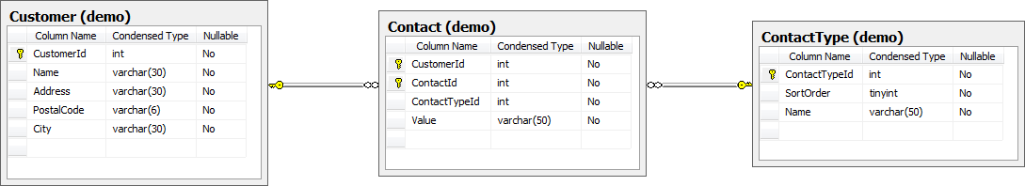

Figur 1.

I tabellen Customer finns fälten PostalCode och City trots att detta bryter mot 3NF. Denormalisering gjord för att få en klarare design och bättre prestanda.

## Exempeldata

### Customer

|  |  |  |  |  |
| --- | --- | --- | --- | --- |
| CustomerId | Name | Address | PostalCode | City |
| 1 | Svenssons Mekaniska | Storgatan 24 | 393 51 | KALMAR |
| 2 | Knoll & tott | Kom snart igen 12 | 39 3 00 | KALMAR |
| 3 | Färgburken | Kalmarvägen 45 | 393 64 | KALMAR |
| 4 | Nisse Hult | Solgränd 8 | 393 91 | KALMAR |
| 5 | Syskrinet | Lilla gränd 4 | 392 58 | KALMAR |
| 6 | Bill & Bulls Bilverkstad | Verkstadsgatan 3 | 564 56 | VÄXJÖ |

### Contact

|  |  |  |  |
| --- | --- | --- | --- |
| CustomerId | ContactId | ContactTypeId | Value |
| 1 | **1** | 1 | 0480-123 45 67 |
| 1 | **2** | 2 | 070-987 65 43 |
| 6 | **3** | 4 | [inkop@bbb.se](mailto:inkop@bbb.se) |

### ContactType

|  |  |  |
| --- | --- | --- |
| **ContactTypeId** | **SortOrder** | **Name** |
| **1** | **1** | **Arbete** |
| **2** | **3** | **Hem** |
| **3** | **2** | **Mobil** |
| **4** | **4** | **E-post** |
| **5** | **5** | **Fax** |

# ”Mockup”

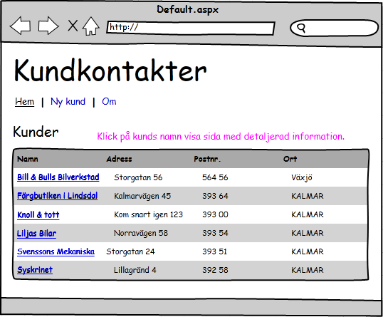

Figur 2.

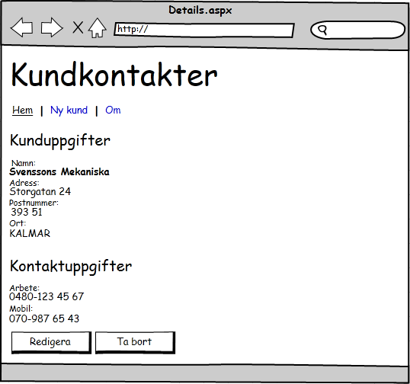

Figur 3.